PROCEDURA PER L’APERTURA DEGLI ARCHIVI ANNO 2026

Prima di procedere è obbligatorio effettuare una copia della cartella dati e del programma, a meno che l’installazione non sia in Cloud Passepartout o 4x4 System.
La procedura va effettuata senza che vi siano altri utenti sul programma.
Si consiglia inoltre di effettuare la procedura entrando con le credenziali di amministratore.

Procedura:
- Accertarsi che l’anno 2024 sia stato chiuso definitivamente. Se l’anno 2024 è stato chiuso definitivamente (o nel caso in cui l’azienda ha cominciato ad operare a partire dal 2024) passare direttamente al punto 6; in caso contrario seguire in sequenza i punti 2 – 3 – 4 – 5 e 6.

- AZZERAMENTO CONTO RISULTATO D’ESERCIZIO
Qualora dovesse comparire il seguente messaggio:
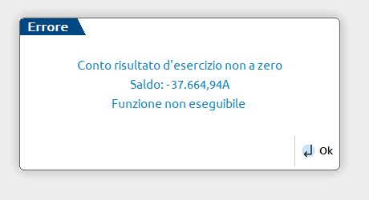

Andare in Contabilità – Immissione prima nota ed effettuare la seguente registrazione contabile:

Risultato di esercizio Dare/Avere
Utile/Perdita esercizi precedenti Dare/Avere

L’importo da inserire è quello presente a saldo nel conto Risultato di Esercizio con segno contrario (dare/avere) in modo da azzerare tale conto.

- STAMPA LIBRO CESPITI
Nel caso in cui si gestiscono i cespiti direttamente con Mexal / Passcom, accertarsi di aver effettuato la stampa definitiva del libro cespiti. Qualora non fosse stata ancora effettuata, provvedete a stampare il libro cespiti prima di chiudere definitivamente l’anno.
Per coloro che non gestiscono il libro cespiti o che abbiano già effettuato le registrazioni contabili degli ammortamenti, andare in ANNUALI – AMMORTAMENTO CESPITI/IMMOBILIZZAZIONI – AMMORTAMENTO/REGISTRO CESPITI; nel campo STAMPA DEFINITIVA e inserire la lettera P, confermare con F10 e stampare a Video.

- STAMPA BOLLE NON FATTURATE
Nel caso in cui esistono documenti di trasporto emessi nel 2024 e non fatturati, comparirà il seguente messaggio:

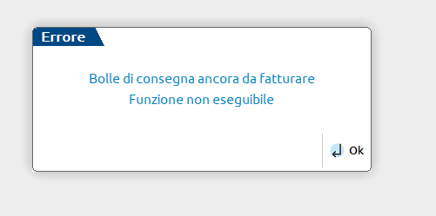

bisogna pertanto prima trasformare i documenti di trasporto non fatturati in bolle di scarico e poi effettuare la chiusura definitiva dell’anno. Per compiere tale operazione bisogna andare in MAGAZZINO – EMISSIONE DIFFERITA DOCUMENTI e compilare i dati della schermata nel seguente modo:

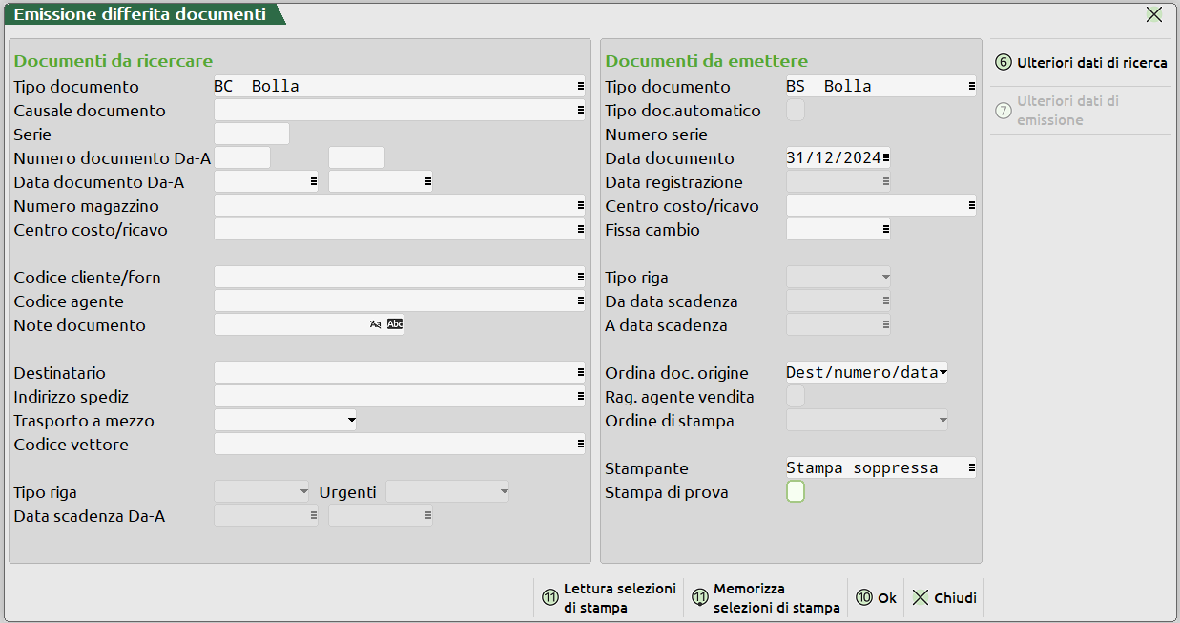

Confermare con F10 e visualizzare le stampe.

- CHIUSURA ANNO 2024
La procedura di chiusura dell’anno 2024 è la seguente:
- Entrare con data 31/12/2024;
- Andare in ANNUALI – CHIUSURA/APERTURA CONTABILE
- Completare la compilazione della schermata come indicato di seguito:

Nel caso di società o ditte individuali in contabilità ordinaria, compare il campo:

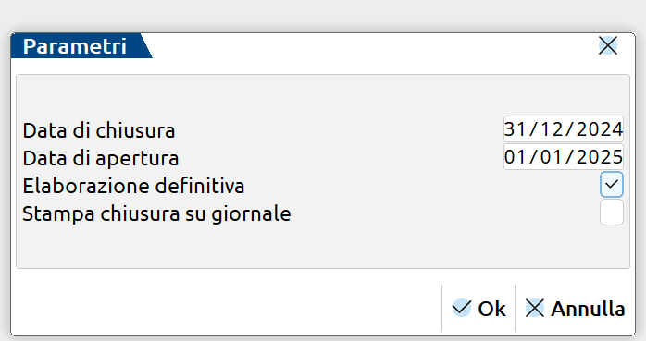
Qualora non abbiate ancora stampato il libro giornale, lasciate il campo non fleggato: la chiusura potrà essere ristampata successivamente.
Qualora abbiate già stampato in definitiva il libro giornale fino al mese di Dicembre e volete stampare anche le scritture di chiusura, fleggate il campo.

- Confermare con F10

6. CREAZIONE ARCHIVI ANNO 2026
- Entrare nell’azienda con data 01/01/26;
- Comparirà il messaggio

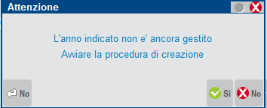

- Confermare con F10
- Terminata l’operazione, è possibile entrare nell’anno contabile 2024.

IMPORTANTE
Nel lanciare il comando potrebbe comparire il seguente messaggio:

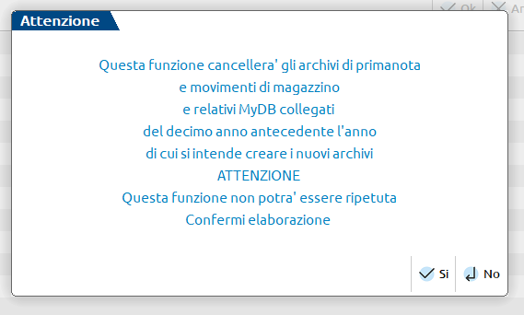

Qualora doveste avere 10 anni in linea, creando gli archivi del 2026, verranno cancellati quelli del 2016
Per effettuare una copia in automatico degli archivi 2014 che verranno cancellati, andare in Azienda – APERTURA AZIENDA, posizionarsi sull’azienda e cliccare il tasto F8 (Operazioni di servizio) e subito dopo il tasto STORICIZZA, cliccare infine il tasto F5 (duplica e storicizza). Confermando, la funzione creerà una copia dell’azienda, che potrà essere solo consultata ma non modificata.

